รายงานโครงงานระบบ RepairLink
ระบบจัดการแจ้งซ่อมและทะเบียนอุปกรณ์ IT ภายในองค์กร
Project | RepairLink - Internal IT Support and Asset Management
Prepared for | IT Administrator / IT Manager
Prepared date | 25 May 2026
Source | Project report adapted to five-section academic structure

เอกสารฉบับนี้ปรับโครงสร้างหัวข้อหลักโดยอ้างอิงแนวทางจากบทความวิจัยที่ผู้ใช้ให้มา แต่ไม่ได้คัดลอกรูปแบบการจัดหน้า เนื้อหา หรือการนำเสนอของเอกสารต้นฉบับโดยตรง รายงานถูกปรับให้เหมาะกับโครงงานเว็บแอปพลิเคชัน RepairLink

1. บทนำ
RepairLink เป็นเว็บแอปพลิเคชันภายในองค์กรสำหรับช่วยฝ่าย IT จัดการทะเบียนอุปกรณ์และงานแจ้งซ่อมในศูนย์กลางเดียว ระบบนี้พัฒนาขึ้นเพื่อลดปัญหาการเก็บข้อมูลแบบกระจัดกระจาย การติดตามสถานะงานซ่อมที่ไม่ต่อเนื่อง และการจัดทำรายงานที่ต้องรวบรวมข้อมูลด้วยมือหลายขั้นตอน
งานเดิมของฝ่าย IT มักเกี่ยวข้องกับข้อมูลหลายส่วน เช่น รายการอุปกรณ์ใน Excel รายการแจ้งซ่อมจากผู้ใช้ สถานะงานซ่อม ประวัติการซ่อม และข้อมูลประกันอุปกรณ์ หากข้อมูลเหล่านี้ไม่ได้เชื่อมโยงกัน ผู้ดูแลระบบจะตรวจสอบย้อนหลังและวางแผนงานได้ยาก RepairLink จึงถูกออกแบบให้รวมข้อมูลสำคัญไว้ในระบบเดียว
วัตถุประสงค์ของโครงงาน:
- สร้างระบบจัดการทะเบียนอุปกรณ์ IT ที่ค้นหาและปรับปรุงข้อมูลได้ง่าย
- สร้างระบบแจ้งซ่อมและติดตามสถานะงานซ่อมอย่างเป็นระบบ
- เชื่อมโยงข้อมูลอุปกรณ์กับประวัติงานซ่อมเมื่อมีข้อมูลอุปกรณ์ใน inventory
- รองรับรายงานรายเดือนและการส่งออกข้อมูลเป็น Excel
- ช่วยให้ฝ่าย IT ตรวจสอบประกันอุปกรณ์และวางแผนงานได้สะดวกขึ้น
ขอบเขตของระบบครอบคลุม Dashboard, Device Inventory, Add New Device, Create Repair Request, Repair Status, Reports และ Warranty Audit โดยระบบนี้ออกแบบสำหรับ IT Administrator เป็นหลัก ไม่ใช่ระบบ self-service สำหรับพนักงานทั่วไป

2. การทบทวนระบบที่เกี่ยวข้องและแนวคิดพื้นฐาน
แนวคิดสำคัญของ RepairLink อยู่บนพื้นฐานของ IT Asset Management และ Ticket Management โดยแยกข้อมูลอุปกรณ์ออกจากข้อมูลรายการแจ้งซ่อม แต่ยังสามารถเชื่อมโยงกันผ่าน `deviceId` เมื่อ ticket นั้นเกี่ยวข้องกับอุปกรณ์ที่มีอยู่ใน inventory
แนวคิด | การนำมาใช้ใน RepairLink
IT Asset Management | เก็บข้อมูลอุปกรณ์ เช่น deviceId, assetNo, department, assignedTo, model, warranty และ status
Ticket Lifecycle | กำหนดสถานะงานซ่อม เช่น Pending, In Progress, Waiting for Parts, Completed และ Closed
Data Integrity | ใช้ service/repository layer และ MySQL เพื่อลดการเขียน business rules ซ้ำ
Reporting | สรุป ticket ตามเดือนที่สร้างและรองรับการส่งออก Excel
Notification | แยก ticket event และ email job เพื่อไม่ให้การตอบกลับ API หลักช้าลง

เทคโนโลยีที่ใช้ในระบบประกอบด้วย Next.js App Router, React, TypeScript, MySQL, Excel export/import และ Docker สำหรับการ deploy ภายในองค์กร โครงสร้างนี้ช่วยให้ระบบสามารถแยกส่วน UI, API route, business service และ database repository ได้ชัดเจน

3. การออกแบบและพัฒนาระบบ
ระบบ RepairLink ใช้โครงสร้างแบบเว็บแอปพลิเคชันภายในองค์กร โดยผู้ใช้เข้าสู่ระบบผ่านหน้า Login แล้วทำงานผ่าน Dashboard หลัก ข้อมูลอุปกรณ์และ ticket ถูกโหลดผ่าน API route และบันทึกลงฐานข้อมูล MySQL ผ่าน service/repository layer
ภาพรวมการไหลของข้อมูลระดับ Context แสดง actor สำคัญ ได้แก่ IT Administrator, Employee, IT Manager, RepairLink System, MySQL Database, Email Service และ Excel Export
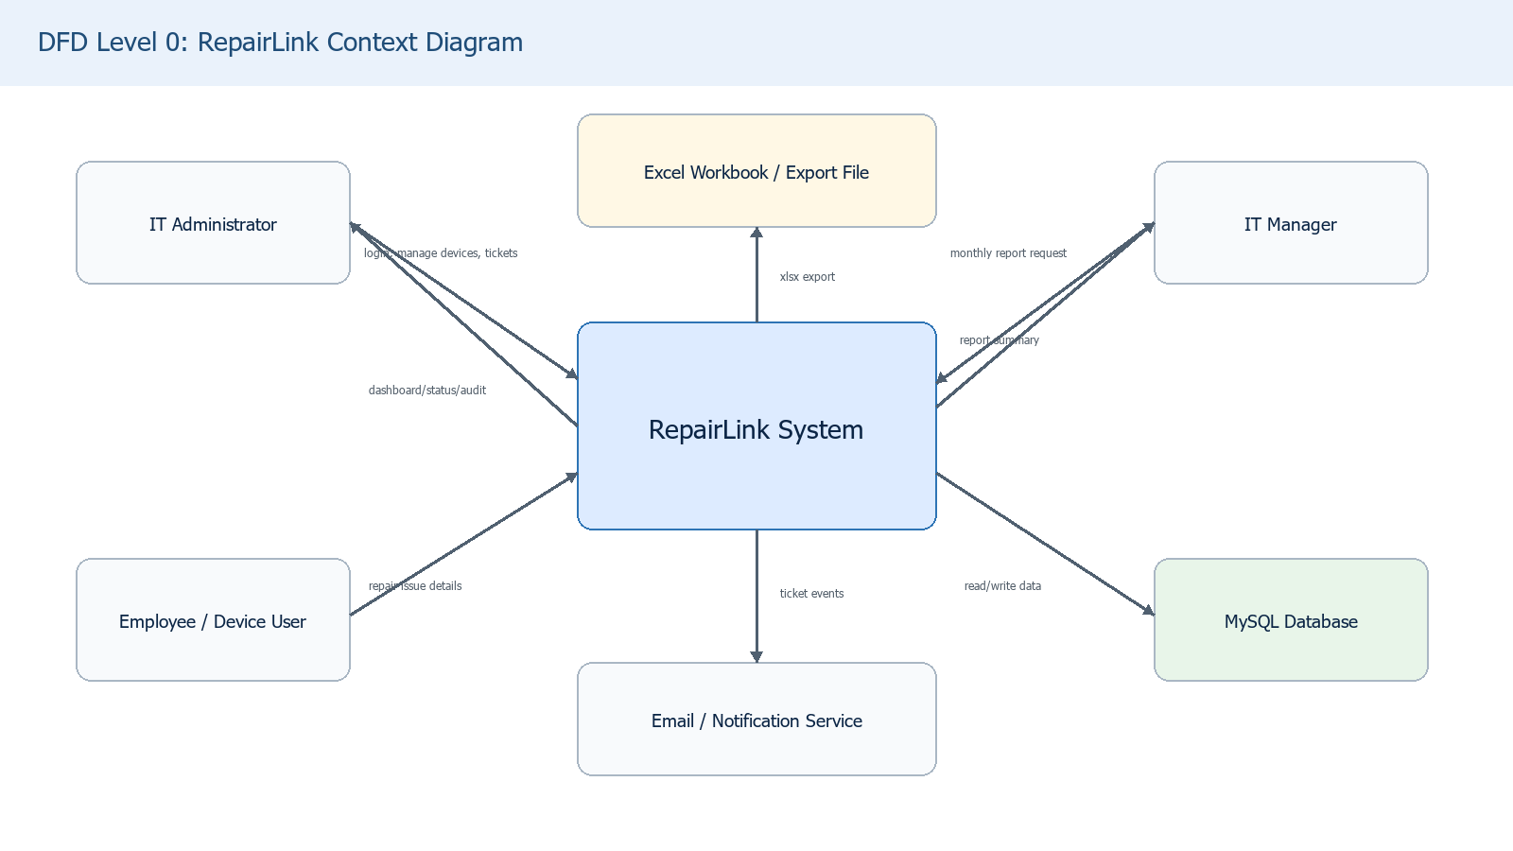
Figure 1
DFD Level 1 แสดงกระบวนการหลักของระบบ ได้แก่ Authentication, Device Management, Repair Ticket Management, Report Management, Warranty Audit และ Notification Dispatch
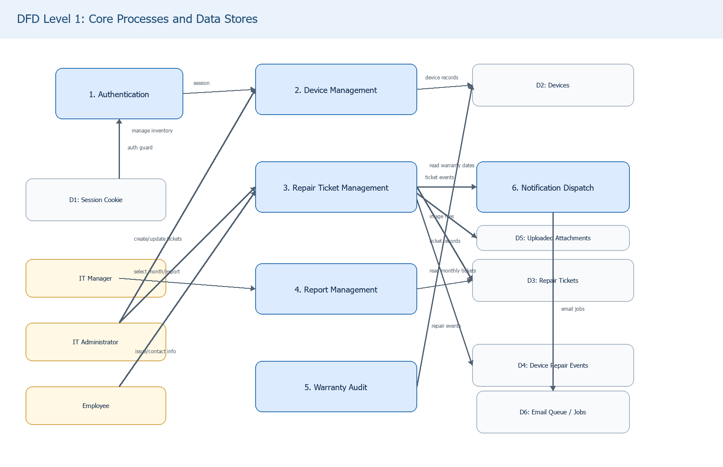
Figure 2
Use Case หลักของระบบประกอบด้วย Login/Logout, View Dashboard, Manage Device Inventory, Add New Device, Create Repair Request, Manage Repair Status, View Warranty Audit, Generate Monthly Report, Export Excel และ Send Notification
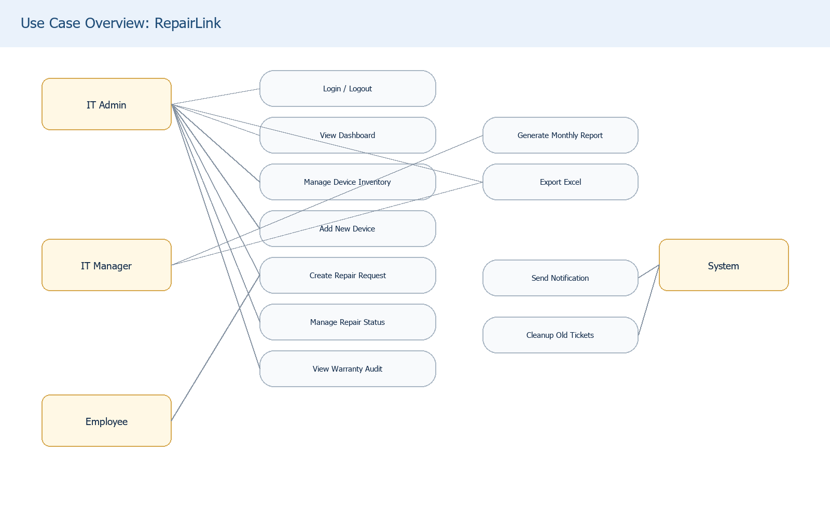
Figure 3
ส่วนระบบ | หน้าที่สำคัญ
Authentication | ตรวจสอบสิทธิ์ admin และป้องกัน API สำคัญ
Device Management | จัดการข้อมูลอุปกรณ์ เพิ่ม ค้นหา แก้สถานะ และส่งออก Excel
Repair Ticket | สร้าง ticket, เปลี่ยนสถานะ, เพิ่ม note, แนบไฟล์ และบันทึก repair log
Reports | ดูและส่งออกรายงานรายเดือนตามวันที่สร้าง ticket
Warranty Audit | ตรวจสอบอุปกรณ์ที่ประกันใกล้หมดหรือหมดอายุแบบ read-only

4. วิธีดำเนินงานและการทดสอบระบบ
การดำเนินงานเริ่มจากการศึกษาปัญหาจาก workflow งาน IT ภายใน เช่น การเก็บข้อมูลอุปกรณ์ใน Excel การรับแจ้งซ่อม การปิดงาน และการทำรายงาน จากนั้นจึงออกแบบข้อมูล หน้าจอ API และฐานข้อมูล ก่อนพัฒนาและทดสอบเป็นลำดับ
ขั้นตอนการดำเนินงานโดยสรุป:
- เก็บ requirement และวิเคราะห์ปัญหางานเดิม
- ออกแบบโครงสร้างข้อมูลและ route หลักของระบบ
- พัฒนา authentication, dashboard และ shell หลัก
- พัฒนา device inventory และ add new device
- พัฒนา repair request, repair status และ repair log
- พัฒนา reports, warranty audit และ notification pipeline
- ทดสอบฟังก์ชันหลักและจัดทำเอกสารส่งมอบ

Workplan
Workplan: May - June 2026
Task | Start | End | Q2 | Q2 | Q2 | Q2 | Q2 | Q2 | Q2 | Q2
 |  |  | May | May | May | May | Jun | Jun | Jun | Jun
 |  |  | 01-May  1-7 May | 02-May  8-14 May | 03-May  15-21 May | 04-May  22-31 May | 01-Jun  1-7 Jun | 02-Jun  8-14 Jun | 03-Jun  15-21 Jun | 04-Jun  22-30 Jun
วิเคราะห์ปัญหาและ scope ระบบ IT support ภายใน | 06-May | 07-May | 06-May - 07-May
วางโครง Next.js App Router และ UI shell | 08-May | 11-May |  | 08-May - 11-May
ทำระบบ auth admin-only | 12-May | 13-May |  | 12-May - 13-May
ออกแบบ device model และ MySQL repository | 14-May | 15-May |  | 14-May - 15-May | 14-May - 15-May
ทำ Device Inventory และ Add New Device | 18-May | 20-May |  |  | 18-May - 20-May
ทำ Create Repair Request | 21-May | 22-May |  |  | 21-May - 22-May | 21-May - 22-May
ทำ Repair Status management | 25-Jun | 26-Jun |  |  |  |  |  |  |  | 25-Jun - 26-Jun
ทำ repair log ที่ผูกกับ device | 27-Jun | 28-Jun |  |  |  |  |  |  |  | 27-Jun - 28-Jun
ทำ Warranty Audit | 29-Jun | 29-Jun |  |  |  |  |  |  |  | 29-Jun
ทำ Reports และ Excel export | 01-Jun | 02-Jun |  |  |  |  | 01-Jun - 02-Jun
ทำ notification pipeline | 03-Jun | 04-Jun |  |  |  |  | 03-Jun - 04-Jun
ทำ deployment docs และ Docker Compose | 05-Jun | 05-Jun |  |  |  |  | 05-Jun
The blue cells identify the actual work period recorded in the latest project report file.
ตารางแผนงานด้านล่างใช้วันที่ที่บันทึกไว้จริงในเอกสาร Word ล่าสุดของโปรเจกต์ โดยแถบสีน้ำเงินในตารางแสดงช่วง week ที่งานนั้นเกิดขึ้น และมีช่วงวันที่ทำงานระบุบนแถบอย่างชัดเจน
ด้านการทดสอบ ระบบมีชุดทดสอบสำหรับ auth/session, API validation, device service, ticket service, report logic, search grouping, warranty lifecycle และ notification pipeline นอกจากนี้ยังมีการตรวจสอบเชิงโครงสร้างของเอกสาร Word เพื่อป้องกันปัญหาภาษาไทยกลายเป็นเครื่องหมายคำถาม
ด้านที่ตรวจสอบ | วิธีตรวจสอบ
Authentication | ทดสอบ session token, login/logout และ auth guard
Device API | ทดสอบ validation, duplicate deviceId และ database configuration
Ticket API | ทดสอบ create, status transition, stale conflict, notes และ attachments
Reports | ทดสอบ monthly filtering และ Excel export
Search/Warranty | ทดสอบ search grouping และ warranty lifecycle ด้วยวันที่คงที่

5. สรุปผลและข้อเสนอแนะ
ผลการพัฒนาทำให้ได้ระบบ RepairLink สำหรับช่วยฝ่าย IT จัดการอุปกรณ์และงานแจ้งซ่อมได้เป็นระบบมากขึ้น จุดเด่นของระบบคือการรวม inventory, repair request, repair status, report และ warranty audit ไว้ใน dashboard เดียว พร้อมออกแบบให้รองรับ MySQL และการส่งออกข้อมูลเป็น Excel
ผลลัพธ์สำคัญ:
- ลดการพึ่งพา Excel เป็นแหล่งข้อมูลเพียงแหล่งเดียว
- ทำให้ ticket และสถานะงานซ่อมตรวจสอบย้อนหลังได้ง่ายขึ้น
- เชื่อมโยง ticket กับอุปกรณ์ผ่าน deviceId เมื่อมีข้อมูลใน inventory
- รองรับรายงานรายเดือนและการตรวจสอบประกันอุปกรณ์
ข้อจำกัดของระบบปัจจุบัน:
- ระบบยังเหมาะกับ admin-only use ไม่ใช่ employee self-service portal
- notification pipeline พร้อมในระดับโครงสร้าง แต่ production ควรเชื่อม SMTP หรือ durable queue จริง
- ไฟล์แนบที่เก็บใน container filesystem ต้องมี persistent storage หากใช้ Docker production
ข้อเสนอแนะสำหรับการพัฒนาต่อ:
- ทำ UAT กับผู้ใช้ IT จริงเพื่อยืนยัน flow และข้อมูลในหน้าจอ
- เพิ่ม role/permission หากมีผู้ใช้หลายระดับ
- วาง backup/restore plan สำหรับ MySQL และ uploads
- เพิ่ม audit log สำหรับ mutation สำคัญ
- ปรับ notification ให้เชื่อมต่อ email provider จริงสำหรับ production

